XPLORA LOS PARQUES DE CANCUN

PROGRAMA INCLUYE:
- Traslado Hotel / Parque / Hotel, servicio regular.
- Entrada a Parque Seleccionado.

PRECIOS POR PERSONA EN US$.
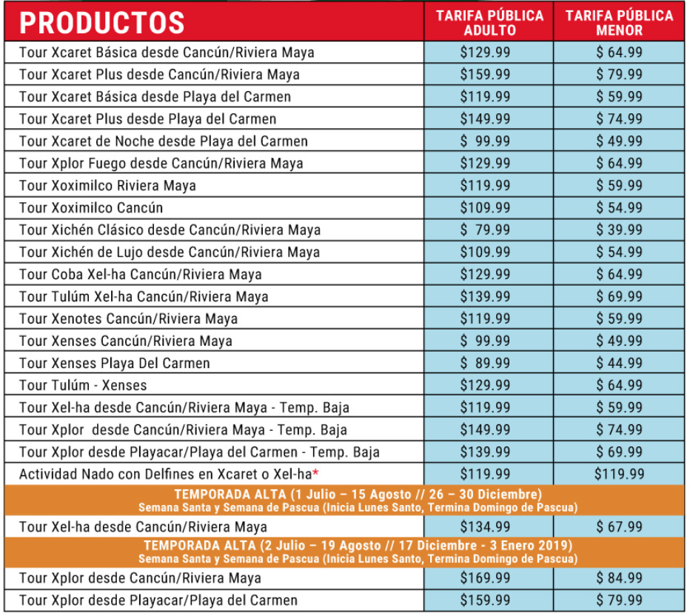

**APLICA PARA PAGO EN EFECTIVO, CHEQUE O TRANSFERENCIA**
**TARIFAS NO INCLUYEN IVA, ISD Y FSM**

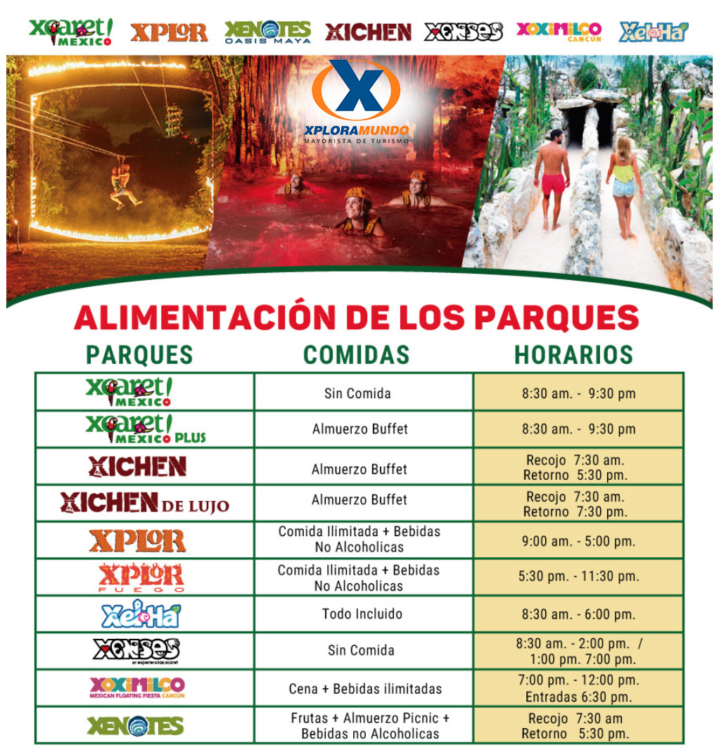

NOTAS IMPORTANTES:
- Tarifas No incluyen IVA, ISD y FSM.
- Nado con Delfines requiere compra previa de los Tours en Xcaret o Xel-ha
- La transportación será de acuerdo al número de pasajero en auto, van o bus.
- NIÑO: se consideran de 3 a 9 años.
- No Incluye servicios no especificados en el plan y gastos de índole personal.

**Para nosotros es un placer servirle**

